**この集積所は、〇〇〇区が管理しています**

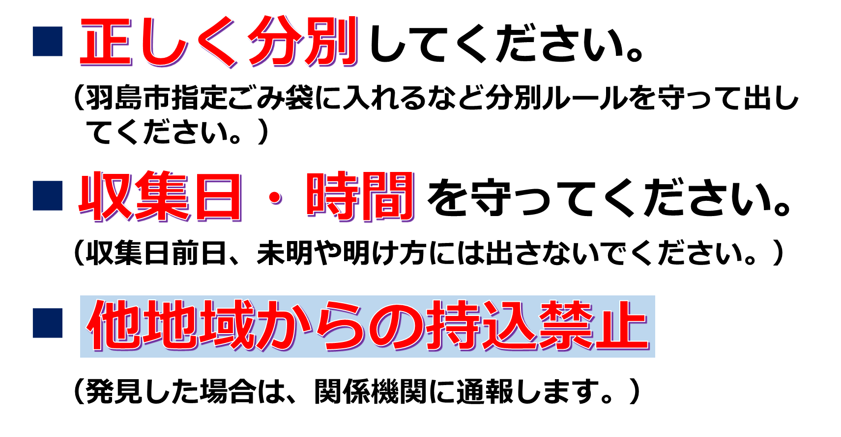

**〇〇〇区自治会**